2026年瓯海中学AI数智素养自主阅读研修活动顺利推进
（ 2026年6月教研简讯）
为扎实推进2026年生成式人工智能时代教师数智技能习得与教学应用校本研修项目落地落实，深度落实学校“技—融—创”三阶进阶研修体系中“数智技能筑基”的年度核心任务，精准破解我校师资结构带来的数智教学发展难题，2026年2月始，浙江省瓯海中学面向全校165名专任教师，扎实开展生成式AI数智素养提升全员自主阅读专项研修活动。我校教师队伍中45岁以上资深教师占比64%、青年教师占比24%，存在资深教师AI新技术认知薄弱、学习焦虑突出、应用意愿不强，青年教师具备技术接受度但缺乏系统AI教学理论指引的现实问题。本次研修立足校情、精准施策，以《GenAI时代如何做教师：生成式人工智能赋能教学与研究》为唯一核心读本，采用分层分类研读模式，针对资深教师、青年教师、骨干教师分别设置差异化研读任务，兼顾不同层级教师的成长需求，保障研修适配性与普惠性。
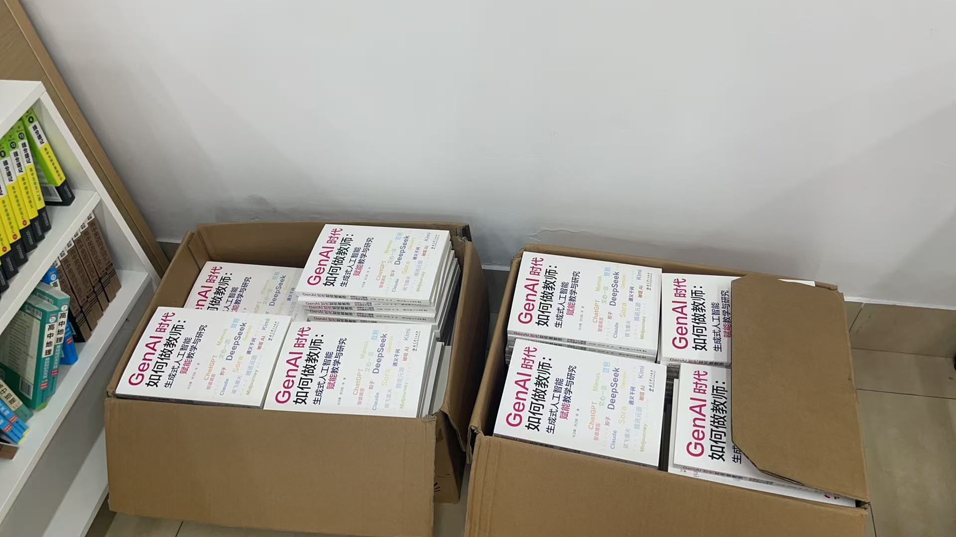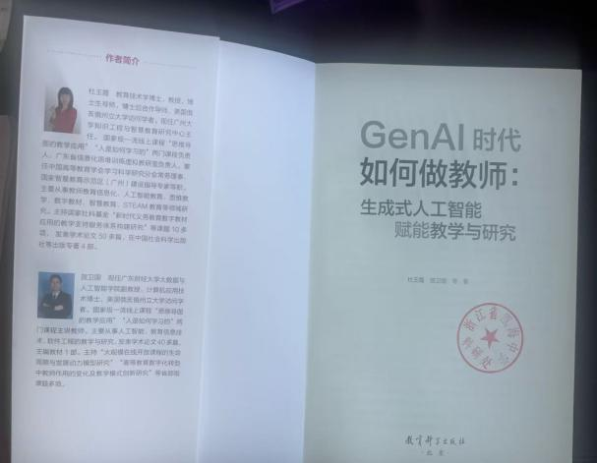
本次研修采用“自主研读+组内共读+交流分享+成果提炼”的阶梯式推进模式，在全员自主研读、教研组集中研讨的基础上，专门增设青年教师专题分享特色环节，充分发挥青年教师思维活跃、接受新技术能力强的优势，搭建老中青教师互助共进的研修平台。活动期间，全体教师利用课余、备课间隙按时完成阅读任务，做好批注摘抄与学习记录。各教研组定期开展共读交流会，由青年教师担任分享主力，围绕AI辅助教材解读、精准学情诊断、高效备课授课、分层作业设计等核心内容，结合学科教学实例分享学习感悟与实操思路，主动为资深教师答疑解惑、普及基础AI应用知识。资深教师立足多年教学经验，反向输出课堂教学重难点与育人经验，形成“青年传技术、资深传经验”的双向赋能研修氛围。通过系列研修活动，有效消解了资深教师对人工智能教学的抵触心理与学习焦虑，帮助全体教师树立了“技术向善、适切为本”的现代化教学理念，系统掌握了生成式AI赋能课堂教学的基础逻辑与应用路径。
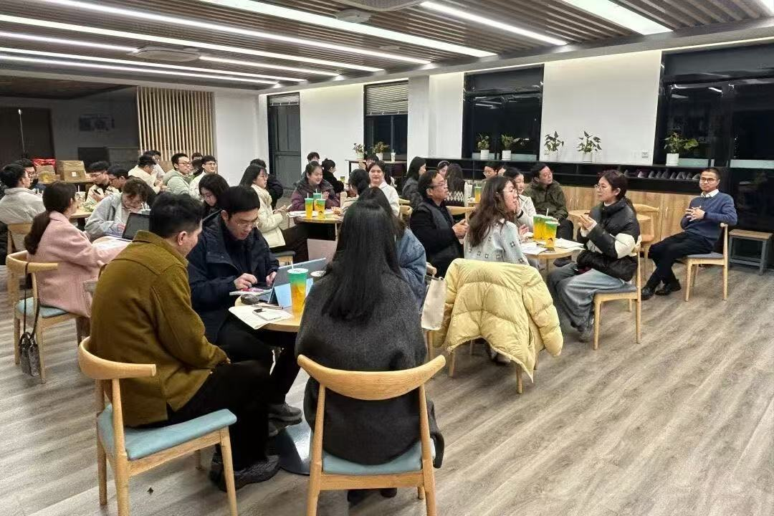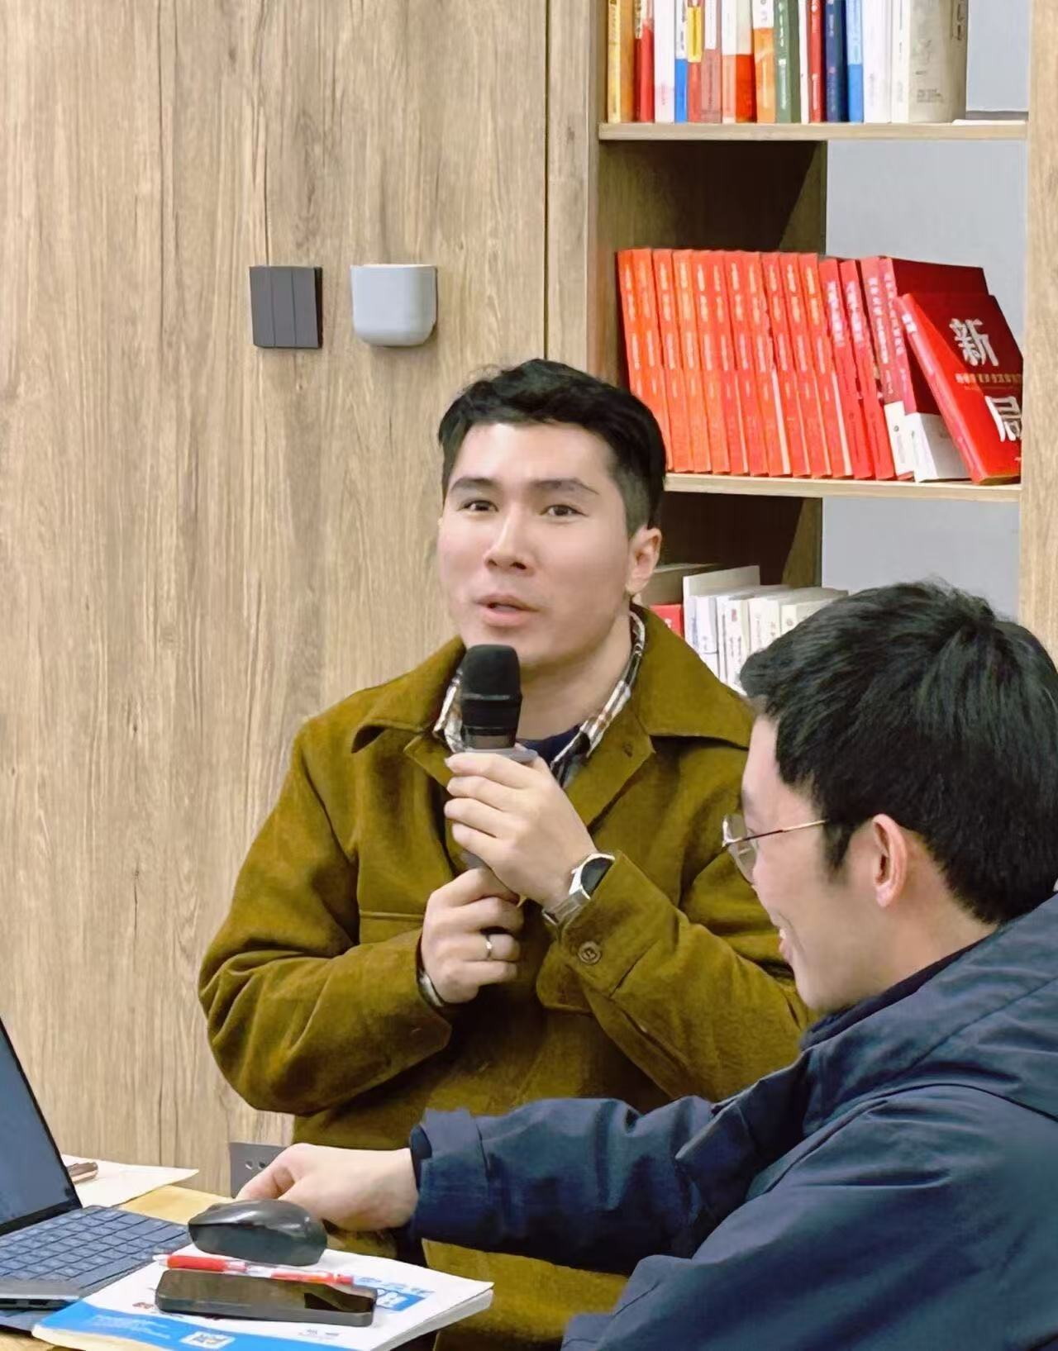
本次全员阅读研修扎实筑牢了全校教师的数智教学理论根基，有效补齐了各层级教师的数智素养短板，为学校后续AI公开课展示、数智课堂观摩、教学案例研发等实践性研修活动开展奠定了坚实的理论与师资基础。

